Муниципальное бюджетное общеобразовательное учреждение
основная общеобразовательная школа села Джуен
Амурского муниципального района Хабаровского края

Классный час по теме:

"Терроризм – угроза обществу"

4 класс
Учитель: Гаер И.В.

2024 г.
Цели:
- объяснить сущности терроризма, его типы и цели;
- совершенствование у школьников знаний о терроризме;
- основ безопасности в ЧС;
- формирование общественного сознания и гражданской позиции подрастающего поколения.
Задачи:
- Изучить правила поведения при теракте;
- Развивать навыки поисковой, исследовательской работы;
- Формирование умения работать в группах.

(Вначале учащиеся просматривают кадры хроники о действиях террористов в Буденовске, Москве, Беслане).
Ход беседы
Учитель. Тероризм - это тяжкое преступление, когда организованная группа людей стремиться достичь своей цели при помощи насилия. Террористы – это люди, которые захватывают в заложники, организуют взрывы в многолюдных местах, используют оружие. Часто жертвами терроризма становятся невинные люди, среди которых есть и дети.
За последнее десятилетие крупными террористическими актами в нашей стране стали взрывы жилых домов в Москве и Волгодонске, взрыв во время парада в Каспийске, 9 мая, захват театра на Дубровке, во время представления “Норд-Ост”. Сентябрь 2004 года. В течение двух суток в спортзале школы №1 города Беслана (Республика Северная Осетия) удерживались преподаватели, ученики, и их родители – всего более 1200 человек. В результате взрыва погиб 331 человек, в том числе 172 ребенка. 559 человек получили ранения. Это страшные страницы истории…

Сегодня мы собрались для обсуждения проблемы, которая заявлена следующим образом: “Терроризм-угроза обществу”.
- Итак, что такое терроризм? Откуда происходит данное слово? Что в себе несет? И как себя вести в подобной ситуации? Это вопросы беседы, на которые мы постараемся дать ответы.

Террор – в переводе с латинского-это «ужас», «зло», запугивание людей.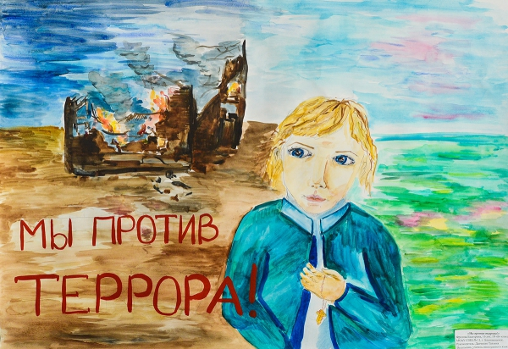

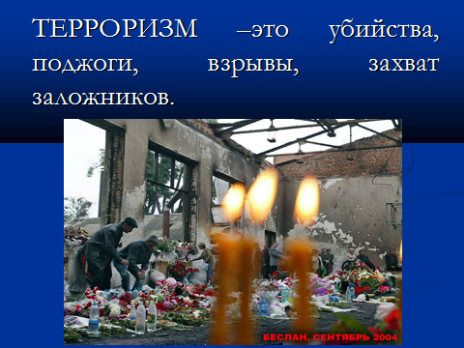

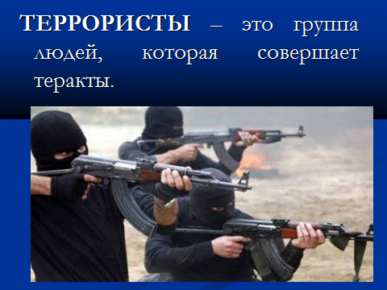

Наша страна всерьез столкнулась с терроризмом во время “перестройки”. Уже в 1990 году на её территории было совершено около 200 взрывов, при которых погибло более 50 человек. В 1991 году в тогда ещё СССР в результате кровавых столкновений погибло более 1500 человек, было ранено более 10 тысяч граждан, а 600 тысяч стали беженцами. За период 1990-1993 годы в России было незаконно ввезено примерно полтора миллиона огнестрельного оружия. Вопрос: для чего?
Начиная с 1992 года, в России широкое распространение получило такое явление, как заказные убийства неугодных лиц. Жертвами их стали и становятся журналисты, депутаты Государственной Думы, предприниматели, банкиры, мэры городов, коммерсанты…
1999 год Москве взорваны два жилых дома. Погибли 200 человек.
- Пятигорск, Каспийск, Владикавказ, Буйнакс, Буденовск, Кизляр, Беслан, где пострадали многие и многие ни в чем не повинные граждане России.
- Октябрь 2002 – захват заложников в Москве – Театральный центр на Дубровке.
- 6 февраля 2004 год - взрыв в вагоне московского метро, унесло жизни около 50 человек.
- Всплеск терроризма произошел в 2003 году. Среди наиболее масштабных и кровавых можно выделить:
- 12 мая - взрыв у жилых домов в Надтеречном районе Чечни. Погибли 59 человек, 320 получили ранения;
- 5 июля взрыв в Москве (Тушинский рынок) погибло - 17 человек, 74 получили ранения;
- 5 декабря взрыв в электричке в Есентуках – погибли 32 человека, ранено - 150.
- 9 декабря – Москва взрыв на Манежной площади (погибли 7 человек, ранено-13.)
- 2004 год весь мир заставил содрогнуться новая серия терактов: одновременные взрывы двух пассажирских самолетов 24 августа с гибелью 90 человек.
Учащиеся на магнитной доске вывешивают плакаты:
Статистические данные
Только в 20__ году в мире было совершено
___ террористических акта
___ человек погибли
И ____получили ранение!
За десять лет совершено
_____ актов международного терроризма, от которых
погибли _____ тысяч человек, пострадали более ____ тысяч человек!
БЕСЕДА:
Ребята, как же не стать жертвой теракта? (Ответы: следует избегать посещение регионов, городов, мест и мероприятий, где возможно проведение терактов, Такой регион, например, Северный Кавказ. Места массового скопления людей - это многолюдные мероприятия. Здесь следует проявлять осмотрительность и гражданскую бдительность.)
Что такое гражданская бдительность? (Ответы: например оставленный кем-то подозрительный предмет (пакет, коробка, чемодан и т. д)
Какие действия необходимо применить при обнаружении подозрительных предметов? (Ответы: не трогать, не вскрывать, зафиксировать время, поставить в известность администрацию, дождаться прибытия милиции)
Если вы услышали выстрелы, находясь дома, ваши первые действия? (ответы: не входить в комнату, со стороны которой слышатся выстрелы, не стоять у окна, сообщить по телефону)
Если вам поступила угроза по телефону вам необходимо (ответы: запомнить разговор, оценить возраст говорящего, темп речи, голос, зафиксировать время, обратиться после звонка в правоохранительные органы)
Если рядом прогремел взрыв, ваши действия? (Ответы: упасть на пол, убедиться в том, что не получил серьезных ран, осмотреться, постараться, по возможности оказать первую мед помощь, выполнять все распоряжения спасателей)
Если вы оказались в числе заложников? (Ответы: помнить главное-цель остаться в живых, не допускать истерик, не пытаться оказать сопротивление. Ничего не предпринимать без разрешения, помнить - спецслужбы начали действовать)
РЕФЛЕКСИЯ.
Видеоролик : https//51.мвд.рф

